怀化市2023年初中学业水平考试试卷
生物
温馨提示：
（1）本学科试卷分试题卷与答题卡两部分，考试时量90分钟，满分100分。
（2）请你将姓名、准考证号等相关信息按要求填涂在答题卡上。
（3）请你在答题卡上作答，在试题卷上答题无效。
一、选择题（本题共30小题，1-10小题每题1分，11-30小题每题2分，共50分）
1. 某学校开展春季研学，美好的春色让同学们兴奋不已。下列体现生命现象的是（ ）
A. 阳光明媚 B. 春风和煦 C. 鸟语花香 D. 高山流水
2. 俗话说“大树底下好乘凉”。这说明（ ）
A. 环境影响生物 B. 生物影响环境
C. 生物适应环境 D. 生物相互影响
3. 下列选项中可以称为怀化“绿色之肺”的是（ ）
A. 商业步行街 B. 山背梯田 C. 五强溪水库 D. 雪峰山森林公园
4. 用显微镜观察数字“69”，看到的物像是（ ）
A. 69 B. 96 C. D.
5. 动物体的形态结构与功能是相适应的。下列表格中描述错误的是（ ）
选项 | 动物种类 | 形态结构 | 功能
A | 蚯蚓 | 具有刚毛 | 利于运动
B | 家鸽 | 具有与肺相通的气囊 | 气囊能够进行气体交换
C | 鱼 | 身体呈流线型 | 减少运动阻力
D | 蜥蜴 | 体表覆盖角质的鳞片 | 减少体内水分蒸发

A. A B. B C. C D. D
6. 米粉是我市的地道美食。米粉的主要成分来源于水稻种子的（ ）
A. 胚芽 B. 胚根 C. 胚乳 D. 子叶
7. 下列科学家及其成就对应关系，错误的是（ ）
A. 巴斯德——“微生物学之父” B. 袁隆平——“杂交水稻之父”
C. 孟德尔——“分类学之父” D. 达尔文——“自然选择学说
8. “清明前后，种瓜点豆”，是因为清明前后雨水充沛，为种子的萌发提供了（ ）
A. 光照 B. 适宜的温度 C. 充足的空气 D. 一定的水分
9. 菌草技术是中国骄傲。菌草能以草代木培养食用菌。下列有关食用菌叙述中，错误的是（ ）
A. 无成形细胞核 B. 有成形细胞核
C. 属于生态系统中的分解者 D. 没有叶绿体，自身不能制造有机物
10. 下列做法与传染病的预防措施对应关系，错误的是（ ）
A. 加强体育锻炼——保护易感人群 B. 接种疫苗——切断传播途径
C. 通风、消毒——切断传播途径 D. 将患者隔离——控制传染源
11. 下列有关实验、操作步骤和实验目的，不相符的一组是（ ）
组别 | 实验 | 方法步骤 | 实验目的
A | 探究馒头在口腔中的变化 | 37℃水浴加热 | 模拟人体口腔温度
B | 观察草履虫 | 在载玻片上放几丝棉花纤维 | 减慢运动便于观察
C | 绿叶在光下制造有机物 | 滴加碘液 | 检验淀粉的有无
D | 制作并观察洋葱鳞片叶表皮细胞临时装片 | 撕取洋葱鳞片叶内表皮 | 观察叶绿体

A. A B. B C. C D. D
12. 下列农业生产措施对应关系，错误的是（ ）
A. 带土移栽——保护根毛和幼根
B. 中耕松土——抑制农作物根部细胞的呼吸作用
C. 合理密植——充分利用光能，提高光合作用效率
D. 菜地排涝——保证蔬菜根部细胞的呼吸作用正常进行
13. 2023年全民营养周的主题是合理膳食、食养是良医。要制订一份合理的食谱，用量最多的食物应该是（ ）
A. 油脂类 B. 蔬菜类 C. 淀粉、谷物类 D. 肉类
14. 新晃牛肉干驰名远扬。牛肉的主要成分是蛋白质，其消化的主要场所是（ ）
A. 口腔 B. 胃 C. 小肠 D. 大肠
15. 引发肺炎的致病微生物从外界到达发病部位的“旅程”为（ ）
A. 鼻→咽→喉→气管→支气管→肺 B. 鼻→咽→喉→支气管一气管→肺
C. 鼻→支气管→咽→喉→气管→肺 D. 鼻→气管→支气管→咽→喉→肺
16. 输送血液的泵一心脏。如图所示，有关叙述正确的是（ ）
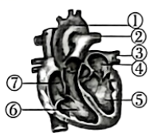
A. ①为主动脉，内流静脉血 B. ④⑤之间具有防止血液倒流的瓣膜
C. ⑥是右心室，其壁最厚 D. ⑦为右心房，是肺循环的起点
17. 17世纪时，医生为抢救大出血的病人，曾尝试将动物的血输入病人的血管中，但是都没有成功。后来，又尝试给病人输人血，结果多数病人输血后却产生严重的反应甚至死亡，有的病人输入了别人的血液后“起死回生”了。这是因为大量输血时应遵循的原则是（ ）
A. 输新鲜血 B. 成分输血 C. 输异型血 D. 输同型血
18. 如图为缩手反射及痛觉形成的过程示意图。下列说法中，正确的是（ ）
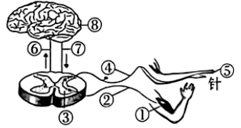
A. 被针刺后先感觉到痛后缩手
B. 被针刺后产生痛觉的部位是⑤
C. 缩手反射的传导途径是⑤→④→③→②→①
D. 若⑥受损，能发生缩手反射，也能产生痛觉
19. 考试答题是一个复杂反射，与这一反射属于同一类型的是（ ）
A. 谈梅止渴 B. 眨眼反射 C. 膝跳反射 D. 吃梅止渴
20. 心情愉快是青少年心理健康的核心。当受到挫折时，以下行为不恰当的是（ ）
A. 憋在心里闷闷不乐 B. 适度宣泄自己的烦恼
C. 向家长和老师诉说，寻求帮助 D. 转移注意力，做自己感兴趣的事情
21. 女生进入青春期出现身高突增，体态趋丰满等变化。与此有关的激素是（ ）
A. 雌性激素 B. 胰岛素 C. 肾上腺素 D. 生长激素
22. 下列人体细胞中不含性染色体的是（ ）
A. 精子 B. 肝细胞 C. 卵细胞 D. 成熟的红细胞
23. 某同学在课外劳动实践时，完成松土这一动作，包括以下步骤：①骨骼肌收缩，②骨绕关节转动，③相应的骨受到牵引，④骨骼肌接受神经传来的兴奋。这些步骤发生的正确顺序是（ ）
A. ①②③④ B. ④③②① C. ④①③② D. ③④②①
24. 在哺乳动物中与人类亲缘关系最近的可能是 （ ）
A. 黑猩猩 B. 金丝猴 C. 长臂猿 D. 猕猴
25. 干草堆放久了，会被分解者逐渐分解，如果被羊吃了，会在羊体内分解。这体现了动物在自然界中的什么作用（ ）
A. 维持生态平衡 B. 促进物质循环
C. 维持碳——氧平衡 D. 帮助植物传粉
26. 人们不断探索生命起源的奥秘，根据已有研究作出推测，正确的是（ ）
A. 原始生命起源于原始大气
B. 研究表明，原始大气中存在着氧气
C. 在现有条件下地球上还会再形成原始生命
D. 米勒的模拟实验表明原始地球上能产生构成生物体的有机物
27. 为了解初中生的近视情况，露露同学在本校的三个年级中各抽取了一个班级进行调查。这种研究方法是（ ）
A. 观察 B. 比较 C. 推测 D. 抽样调查
28. 2023年5月30日，神舟十六号升空，搭载着小麦、花椒等多种农作物种子，其目的是使用射线处理农作物种子，再从中选出优质高产的新品种。这种育种方法能够成功，从根本上是因为改变了农作物的（ ）
A. 遗传物质 B. 生活习性 C. 生活环境 D. 性状
29. 实现碳达峰、碳中和，事关中华民族永续发展和构建人类命运共同体。下列做法中，不符合该主题的是（ ）
A. 植树造林 B. 绿色出行 C. 随意焚烧垃圾 D. 使用清洁能源
30. 夏季来临“防溺水”的安全教育不容忽视。下列有关说法，错误的是（ ）
A. 天气很热，发现不熟悉的水域也可以游泳
B. 下水前要活动身体，避免出现抽筋等现象
C. 不准到无安全设施、无救护人员的水域游泳
D. 在人工呼吸急救前，应注意保证被急救者的呼吸道通畅
二、非选择题（本题包括10道小题，每空1分，共50分）
31. 靖州杨梅是我国特产果树一杨梅中的优良品种，果实6月中旬成熟，色紫而艳红，味甜微酸，风味良好，但是鲜果食用周期较短。
（1）从植物体的结构层次来说，杨梅的果实属于___________。
（2）杨梅味甜微酸的物质存在于果肉细胞的___________（填结构）中。
（3）在杨梅开花期间，若持续降雨，会降低产量，这是因为降雨影响了___________过程。
（4）通过嫁接可以改良杨梅的品质，这种繁殖方式属于___________（填“有性”或“无性”）繁殖。
（5）请你写出一种杨梅的保存方法：___________。
32. 如图为动物细胞、冠状病毒和酵母菌的结构模式图，请据图回答
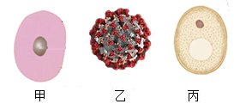
（1）若甲为口腔上皮细胞，在制作临时装片时应该滴加________（填“生理盐水”或“碘液”）以维持细胞的正常形态。
（2）图甲中控制物质进出的结构为_______。
（3）图乙_____（填“有”或“无”）细胞结构。
（4）要清晰观察到图乙的内部结构需要用到的仪器为（ ）
A. 放大镜 B. 光学显微镜 C. 电子显微镜
（5）图丙可以通过___________繁殖后代。
33. 生物科技活动小组在老师的带领下，对某基地鱼塘的五种不同的生物进行了研究：研究数据如图一的表格。图二是根据图一中污染物含量提供的信息，以食物网形式表示五种生物之间的营养关系图。图三表示生态系统中的碳循环过程。请据图回答：
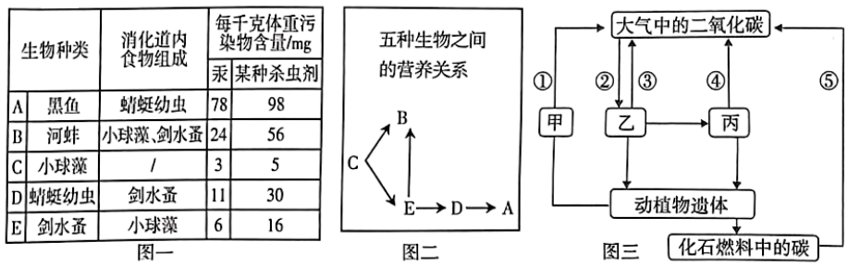
（1）图一这五种生物中，有毒物质含量最高的是___________（填字母）。
（2）图二中B和E之间的关系为捕食和___________关系。
（3）图二中有___________条食物链。
（4）图三中生产者是___________（填“甲”或“乙”或“丙”）。
（5）图三中的③表示___________作用。
34. 下图一是叶片横切面示意图，图二是24小时植物叶肉细胞释放和吸收二氧化碳情况的曲线图（纵轴0点以上表示二氧化碳释放量，0点以下表示二氧化碳吸收量），请据图回答：
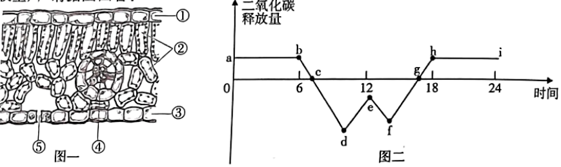
（1）图一②中将光能转变为化学能的能量转换器是___________。
（2）在制作叶片横切面临时切片时，应使用___________从培养皿中蘸取最薄的一片。
（3）植物吸收的水分绝大部分通过图一中的⑤___________散失到大气中。
（4）分析图二可知，一天中植物叶片有机物积累量最多的点是曲线上的___________点，此时，叶肉细胞的光合作用强度___________（填“大于”或“等于”或“小于”）呼吸作用强度。
35. 人体是一个统一的整体，各系统之间相互协调配合。如图是人体不同系统之间相互联系的示意图，其中①②③④表示生理过程。请根据所学知识，回答下列问题：
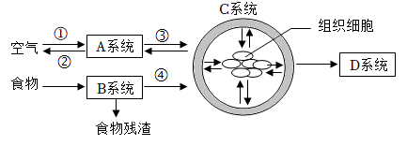
（1）经过生理过程③之后，血液会变成含氧丰富、颜色鲜红的___________。
（2）B表示___________系统，④表示营养物质___________过程。
（3）若D表示泌尿系统，D中形成尿液的器官为___________。与原尿相比，健康人的尿液中不含_________。
36. 根据“观察小鱼尾鳍内血液的流动”实验及在显微镜下观察到的视野图像，请回答下列问题：
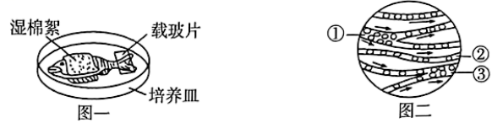
（1）用浸湿的棉絮将小鱼头部的鳃盖和躯干部包裹起来的理由：___________。
（2）为了便于观察，应选择尾鳍色素___________的活的小鱼。（填“少”或“多”）
（3）现有10×和40×两种物镜镜头，实验时应选择___________物镜镜头。
（4）判断图二中的②为毛细血管的依据是___________。
（5）实验结束后，如何处理小鱼？___________。
37. “怀化，一个怀景怀乡怀味的地方”。怀景秀丽，藏于天地。通道万佛山国家地质公园江河溪流密布，地形多变，丰富的环境多样性为生物多样性的形成创造了优越的条件，使这里保存着极为丰富的动物、植物资源。境内有国家级保护植物：珙桐、桫椤（树蕨）、水杉、银杏等；国家级保护动物：华南虎、黄腹角雉、大鲵等。已记录的高等植物2589种；脊椎动物263种；昆虫1370种；大型真菌224种。
（1）生物分类单位中，最基本的分类单位是___________
（2）资料中划线部分体现了生物多样性中的___________的多样性。
（3）资料所例举的国家级保护植物中，属于被子植物的是___________。
（4）大鲵为两栖动物，其发育方式为___________。
（5）在保护生物多样性方面，作一名公民应当怎样做？___________（写出一点即可）。
38. 每年的10月15日为“世界洗手日”。乐乐同学为了探究洗手前后手上细菌数量变化的情况，设计了如下实验：
步骤一：取三套装有等量牛肉汁培养基的培养皿（已经高温灭菌），分别标记为①、②、③号。
步骤二：①号不做处理，洗手前在②号培养皿的培养基上按下手印，洗手后在③号培养皿的培养基上按下手印（处理如图所示），加盖封好。
步骤三：将①号、②号和③号培养皿同时放置在恒温箱中培养，每天观察并做好记录。请分析回答：
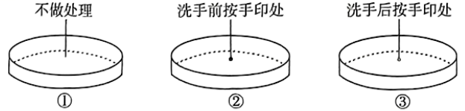
（1）在培养细菌、真菌的过程中，为了排除杂菌污染，应该对培养基进行___________处理。
（2）在培养基上按手印相当于细菌、真菌一般培养方法中的___________。
（3）上述实验中①号作为___________。
（4）一段时间后，②号培养皿中出现的细菌菌落明显多于③号培养皿，则实验结论为：___________。
（5）请你为2023年的“世界洗手日”写一条宣传标语：___________。
39. 阅读资料，回答问题：
2023年4月17日，福建平潭龙王头海滨浴场现“蓝眼泪”景观。在海面能看到一片蓝色荧光，就像星辰掉进了大海。“蓝眼泪”涉及到的是一些个体微小、会发光的浮游生物，主要是夜光藻和海萤。“蓝眼泪”的出现与水温、气候、风向等因素都有关系。它虽然外表光鲜，但却是暗藏的“环境杀手”，夜光藻过量繁殖会破坏水体的生态平衡。
（1）海萤的体表有外骨骼，足和触角分节，属于___________（填“节肢”或“环节”）动物。
（2）“蓝眼泪”像萤火虫一样能够发光。萤火虫发光的能量来源于（ ）
A. 太阳能 B. 热能 C. 细胞的呼吸作用
（3）荧光基因移植到植物体内，能使植物发光，说明基因能控制生物的___________，在此过程中应用的现代生物技术是___________。
（4）夜光藻过量繁殖会破坏水体的生态平衡，这说明生态系统的___________能力是有一定限度的。
40. “免圆圆”在2023年春节联欢晚会亮相，它取自“安微模鼠兔”化石生态复原形象，有距今约6200万年“兔祖先”的典型特征。生物学家从化石中找到线索，提出“鼠兔同源”的观点，后来结合DNA比对发现，兔形类的祖先类型正是与啮齿类一起，是从有胎盘类动物中分化出来的。如图为家兔的毛色遗传图解，请回答下列问题。
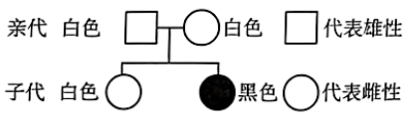
（1）家兔的毛色白色和黑色属于一对___________。
（2）根据家兔毛色遗传图解可以判断白色为___________（填“显性”或“隐性”）性状。
（3）家兔体细胞内染色体数目为22对，则其卵细胞中的染色体数目为___________条。
（4）雄性家兔基因在亲子代间传递的“桥梁”是___________。
（5）由材料可知，生物学家是根据化石和结合___________对比，提出了“鼠兔同源”观点。

